## 为什么需要CNN用于图像处理？

1一些模式比起整张图片小得多；

2同样的模式可能出现在一张图片的不同部分，但其实是相同的含义，就不需要使用不同的神经元处理

3将图片变小，或者说进行下采样，其实是不会影响目标识别的

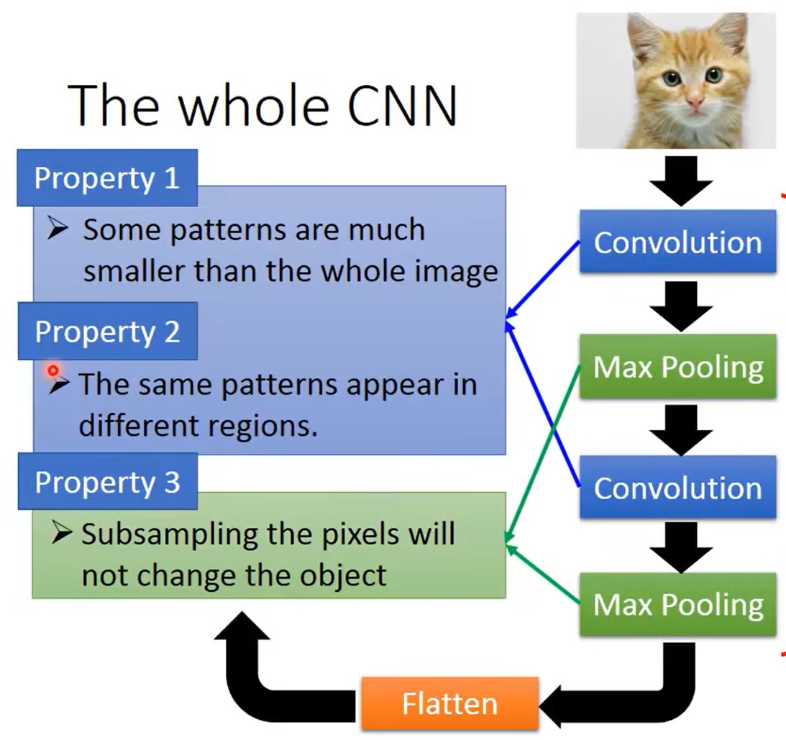

1.每个卷积核只处理一小部分，也就是说只检测一个模式，或者说一个小特征，例如鸟嘴



2.同一个卷积核其实可以可以在图片的不同区域处理相同的模式，输出是相同的

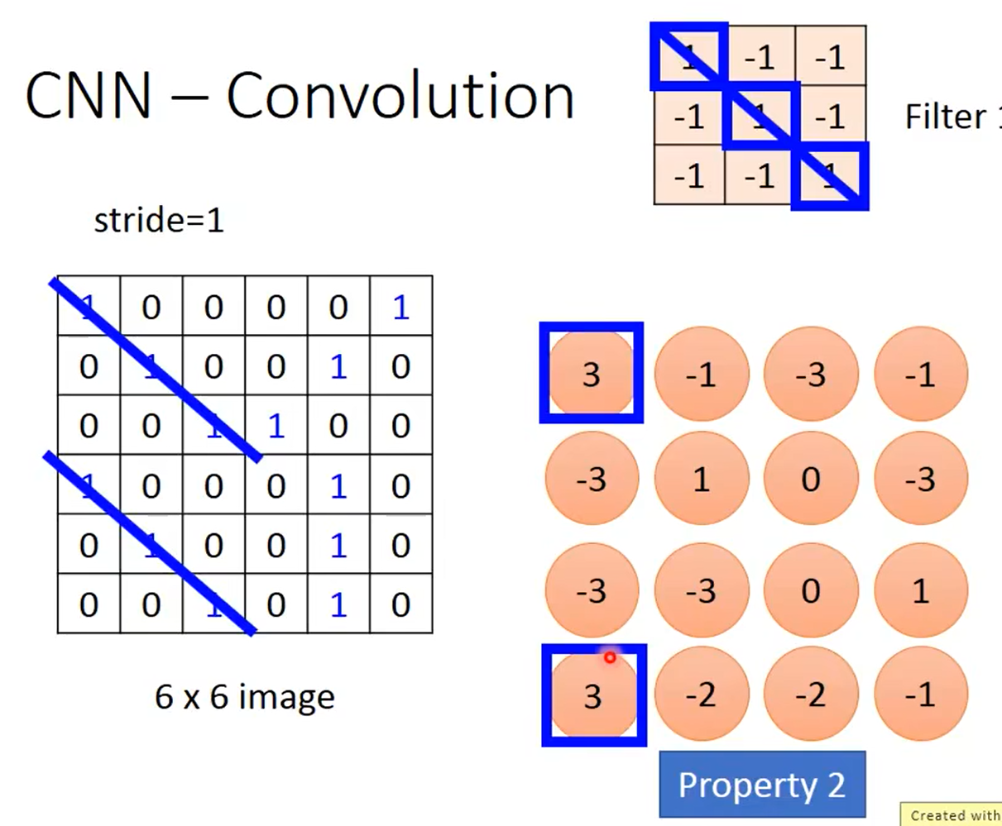

## 2.CNN对黑白图像和彩色图像的处理

### 2.1 黑白图像

对于黑白图片来说，就是H*W*C=1，那么每个卷积核也就是一个矩阵：

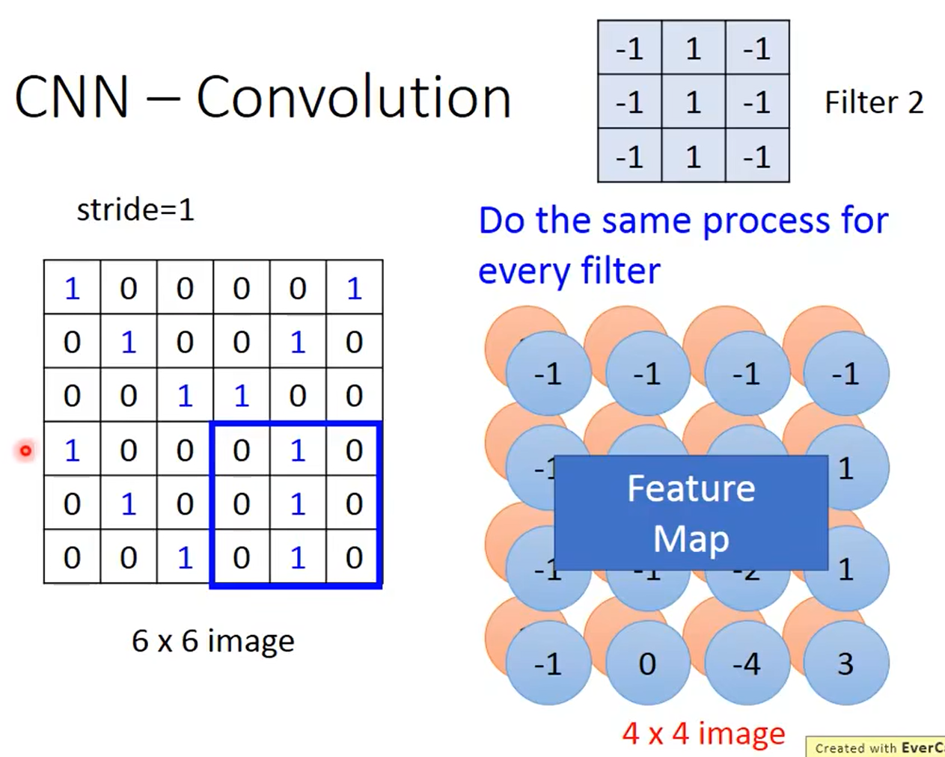

### 2.2 彩色图像

对于彩色图像而言，卷积核不是一个矩阵，而是C个矩阵组合起来的，一个卷积核和一个输入图像，他们是要在所有的channel上进行计算的

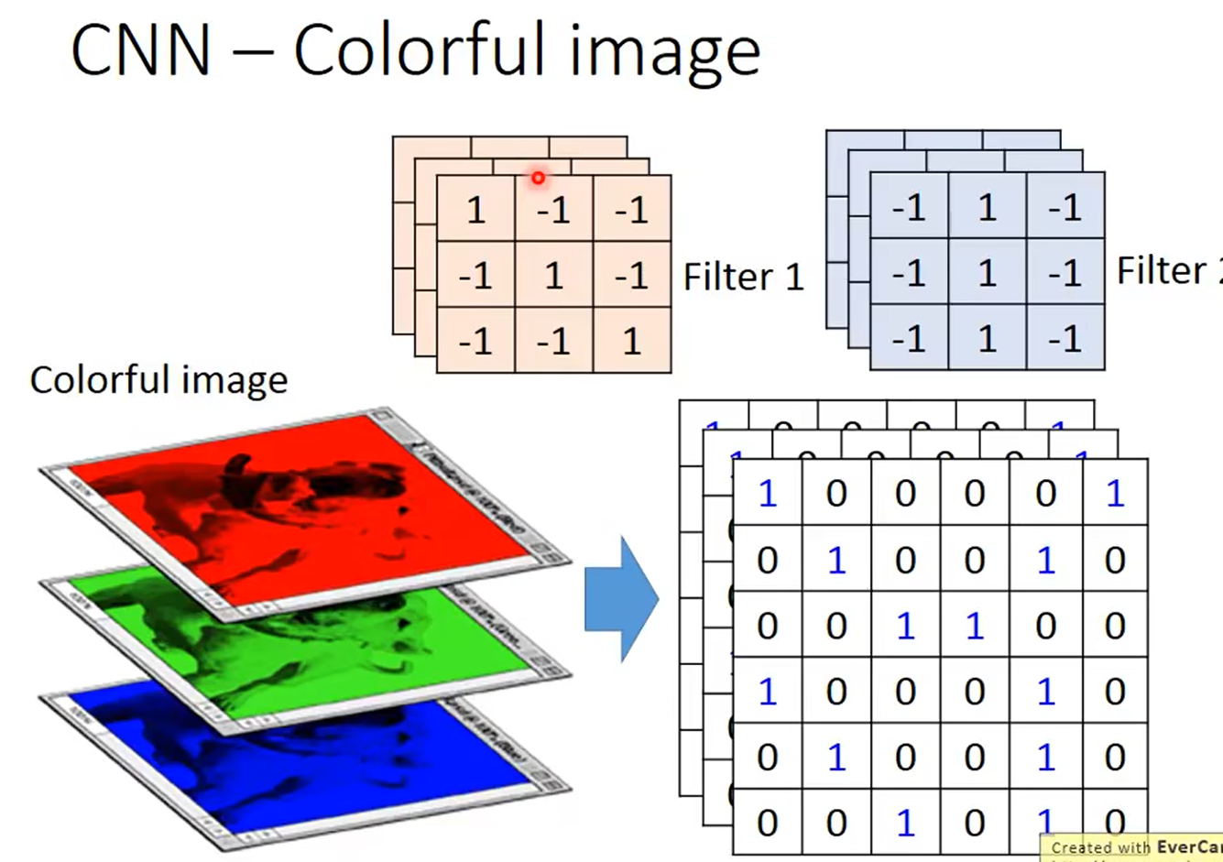

## 3.CNN与DNN的关系

### 3.1局部连接

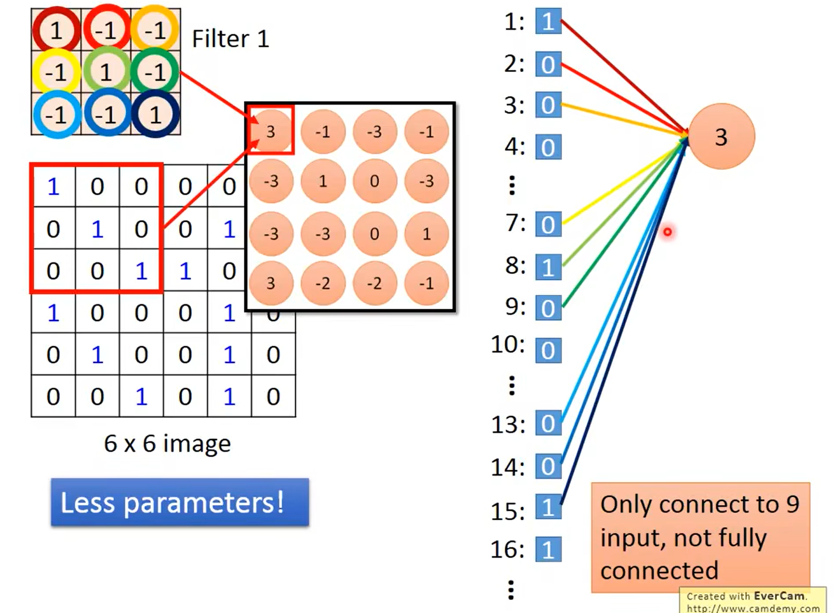

### 3.2 权重共享

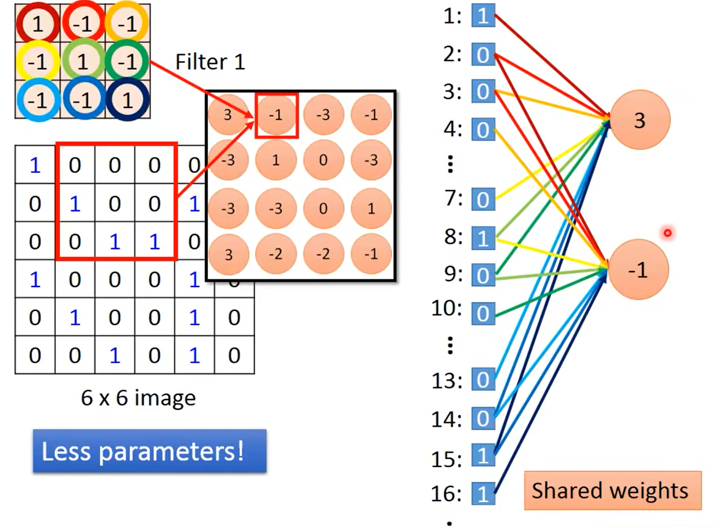

## 4.keras中的简单实现

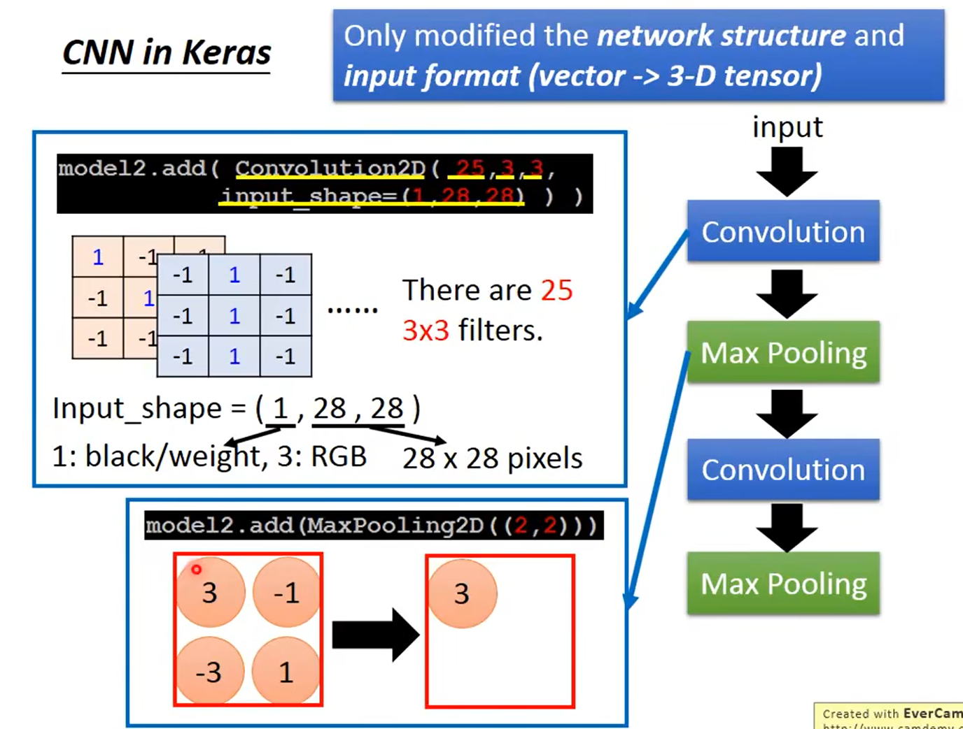

输出的channel数目就是filters的数目

因为卷积核的大小是3，那么在strides=1默认的情况下，输出维度就是26*26

然后再最大池化就是13*13

## 5.CNN+FC+输出 每一层都学到什么？

### 5.1 CNN学到什么？

找一张image-x，让第k个卷积核的激活程度最大

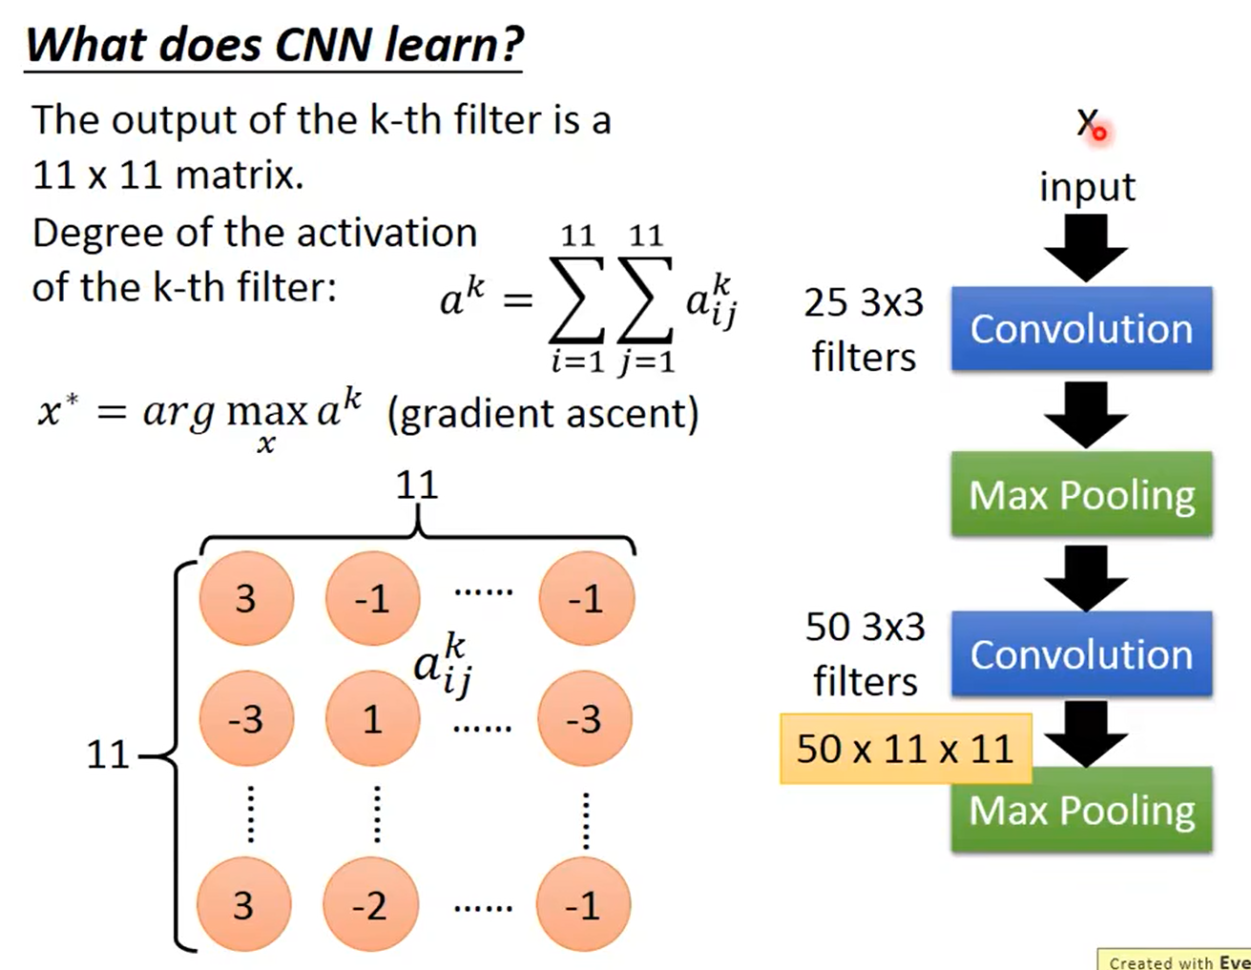

现在的优化参数是x，是输入的图片。

也就是对每个filter，找让每个filter的激活程度最大的图像x，那么就可视化了这个filter的作用了

每个filter识别某一种pattern

### 5.2 FC的每个神经元的作用是什么？

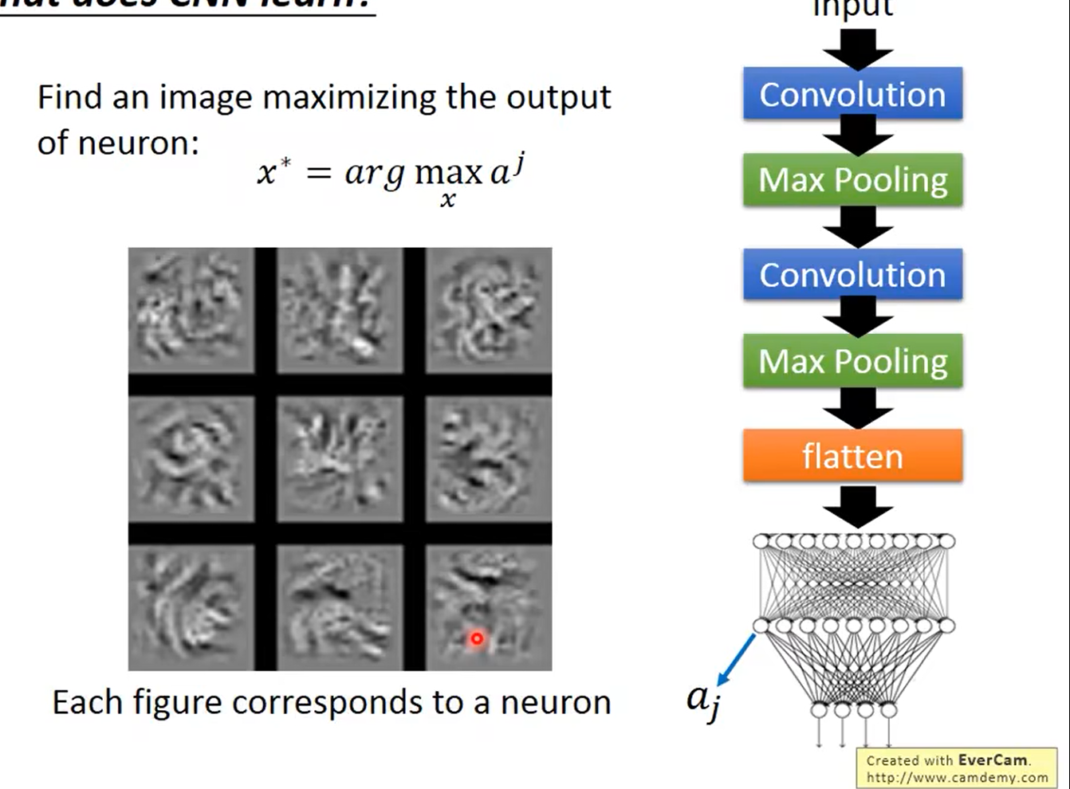

经过了flatten之后，每个神经元看的其实是整张图

### 5.3 输出神经元学到了什么？

#### 5.3.1 不加限制的时候，好像每个神经元学到的很抽象

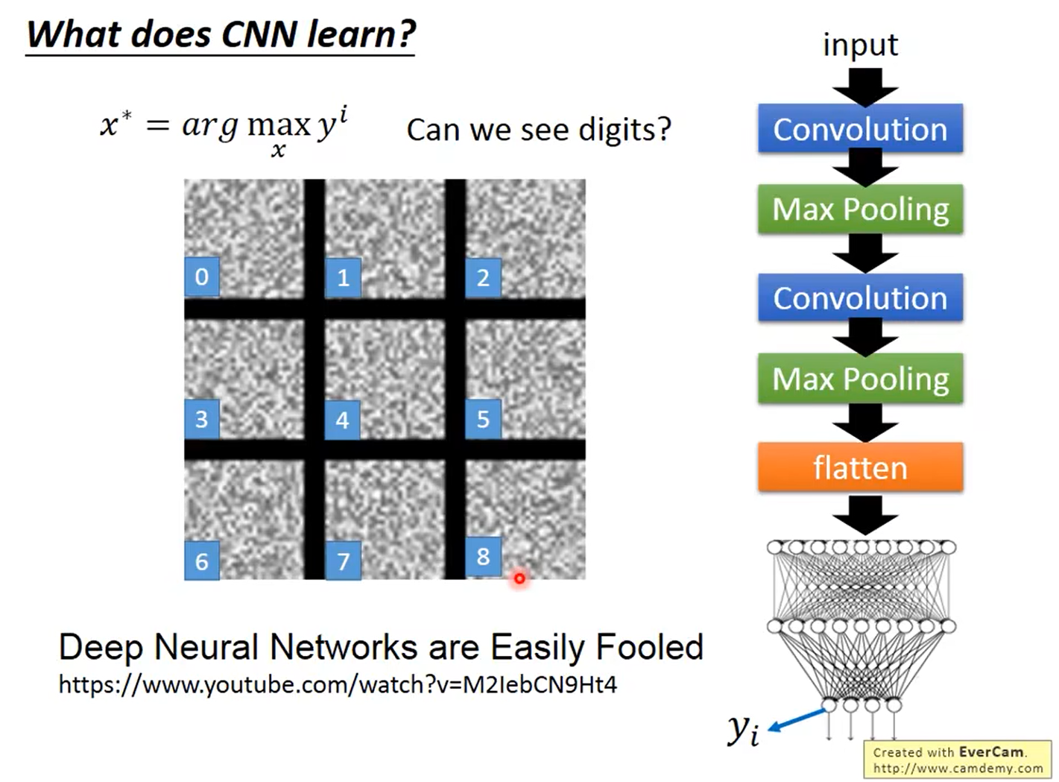

#### 5.3.2 加上正则化（注意，y要减去后面的L1-regularation）好像输出神经元确实能够学习到人为理解的知识

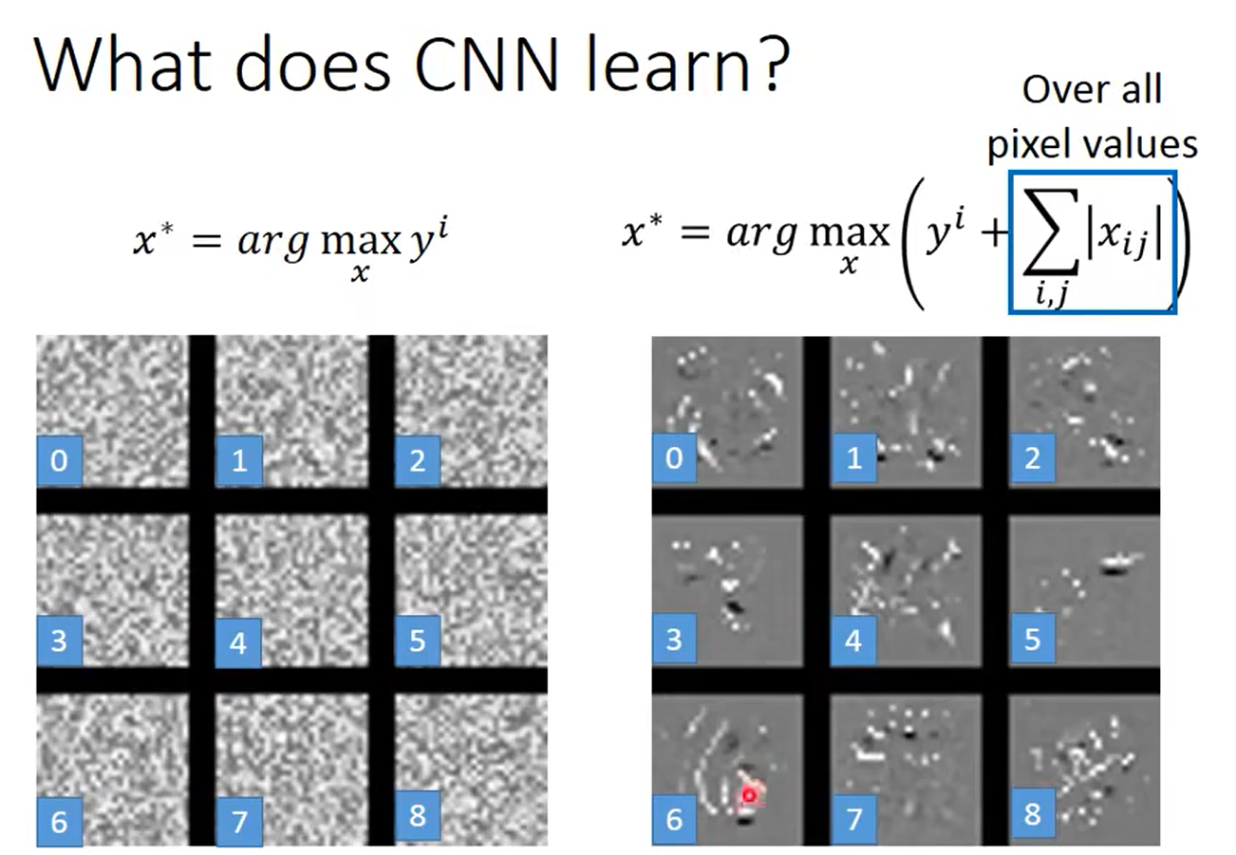

## 6. deep dream/deep style

### 6.1 deep dream

本来CNN学到一个东西，然后让其filter的参数更加极端，并像5.3的内容一样，找一张输入图像，使得图像的输出就是我们人为设定的极端的输出参数

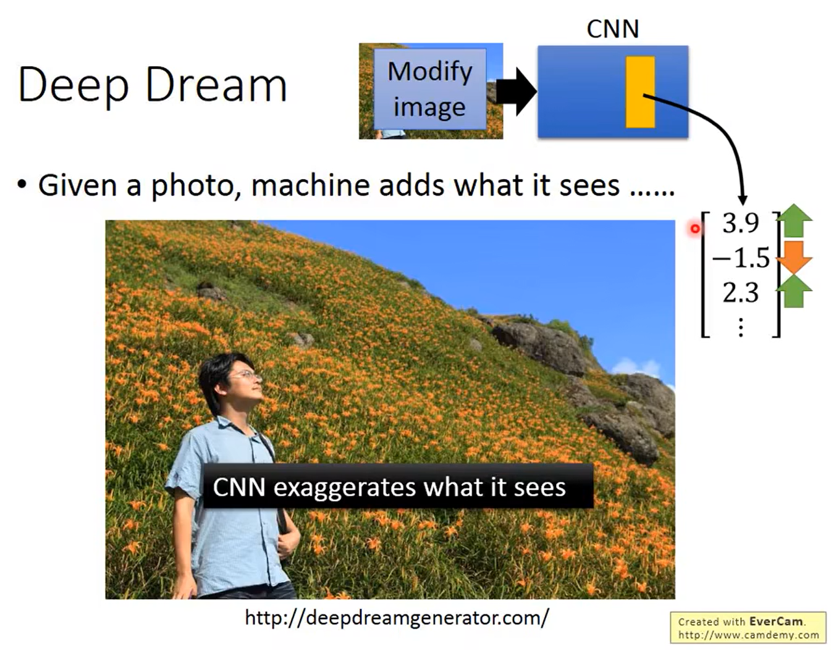

### 6.2 deep style

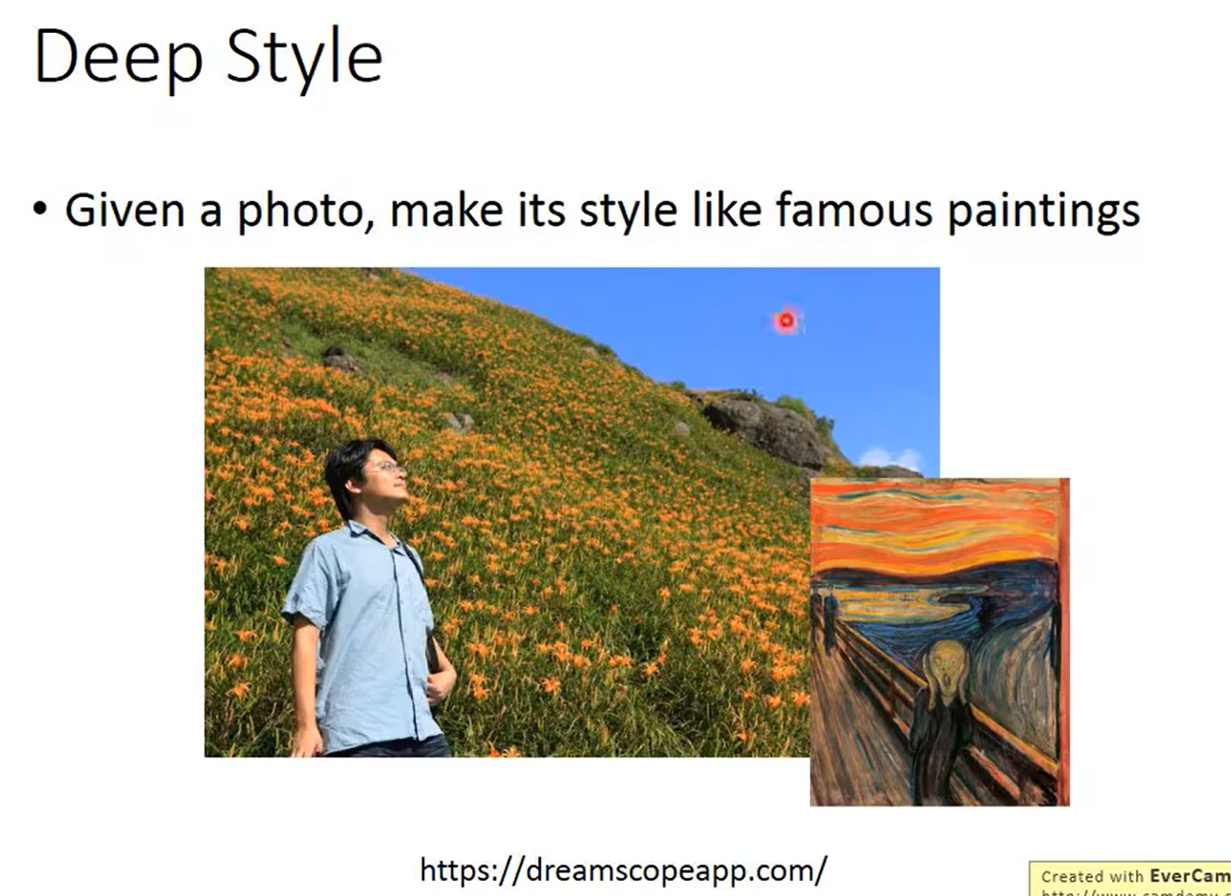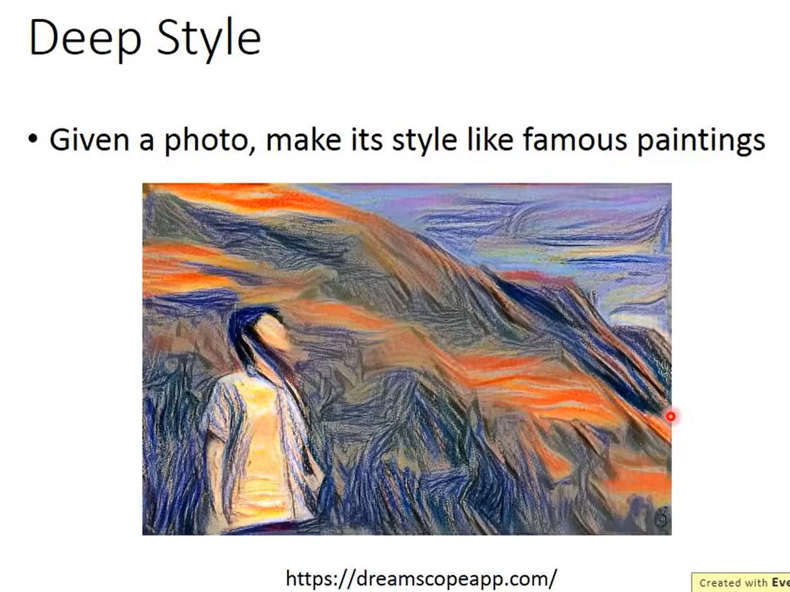

怎么做的呢？用的其实就是gradient ascent

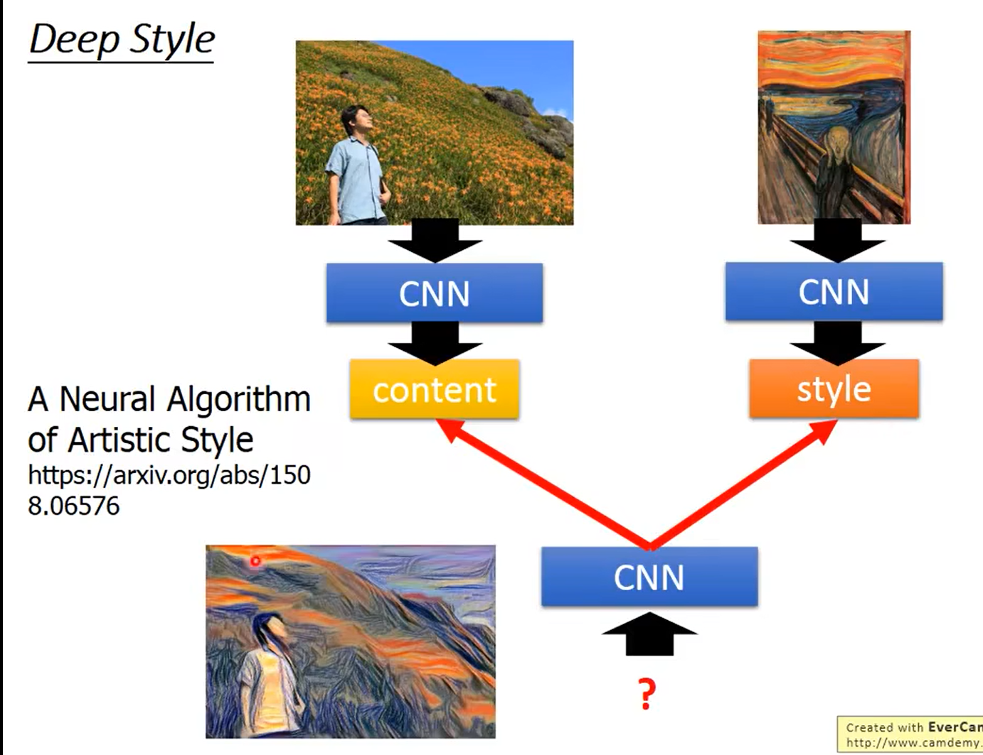

## 7 下围棋的机器学习方法

### 7.1 DNN模型

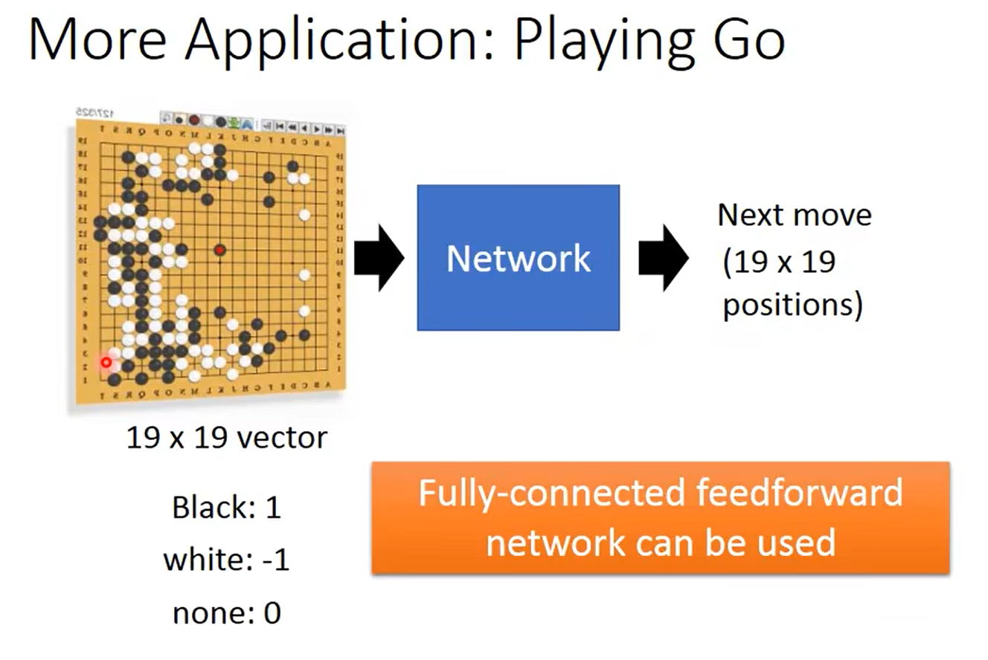

### 7.2 CNN模型

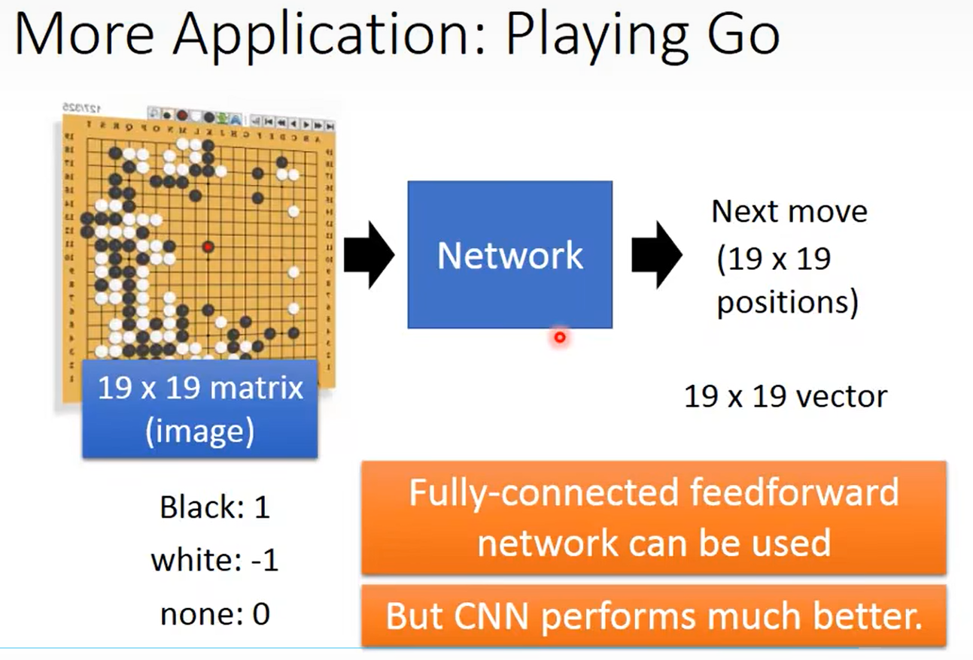

### 7.3 为什么CNN可以下围棋

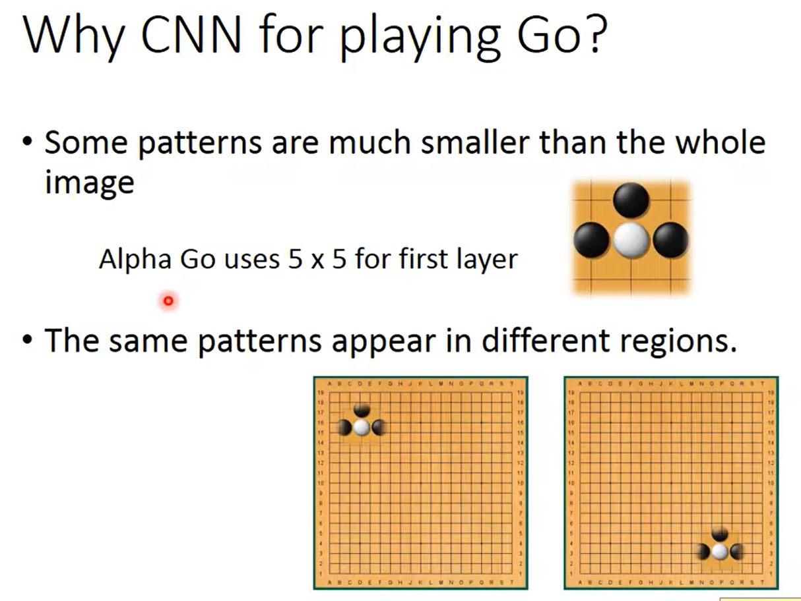

但是第三个性质（使用maxpooling不会破坏看到的图像吗？）

### 7.4 AlphaGo中的网络结构（没有使用池化）

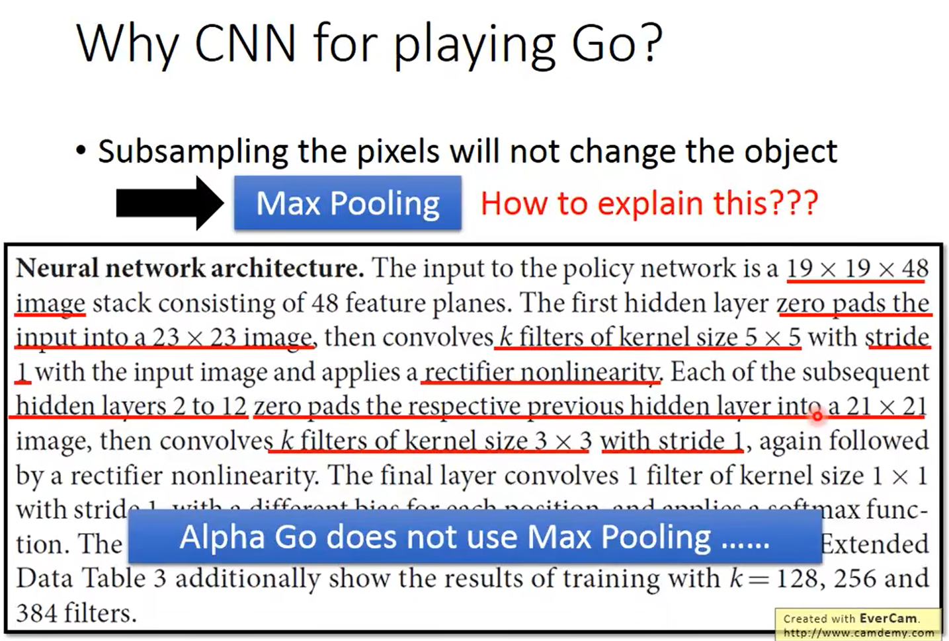

并没有使用maxpooling，因为池化会破坏围棋的全局

## 8.其它应用

### 8.1 在语音上应用CNN（只在频率方向移动，不在时间方向移动）

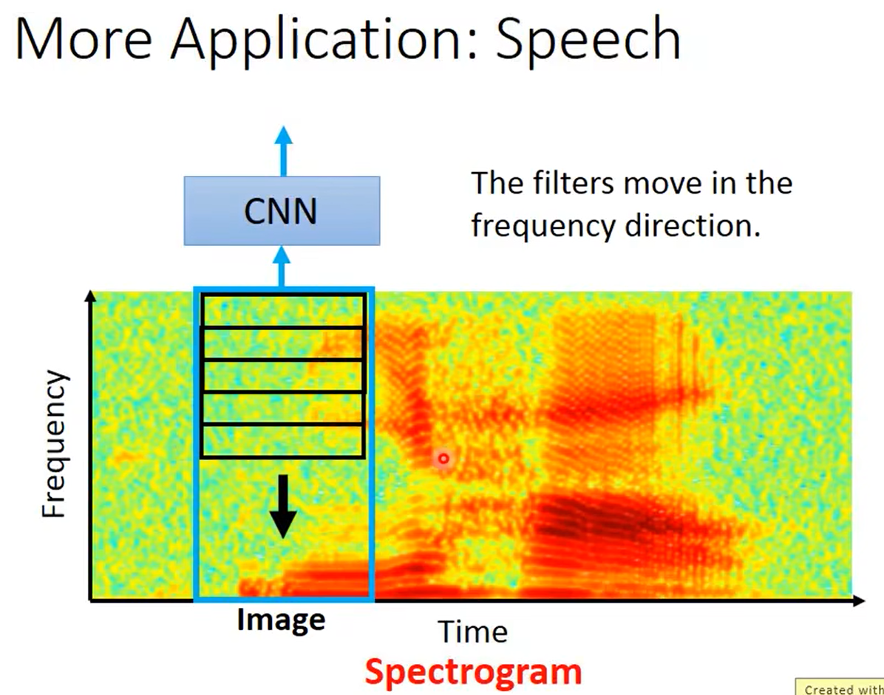

### 8.2 文本

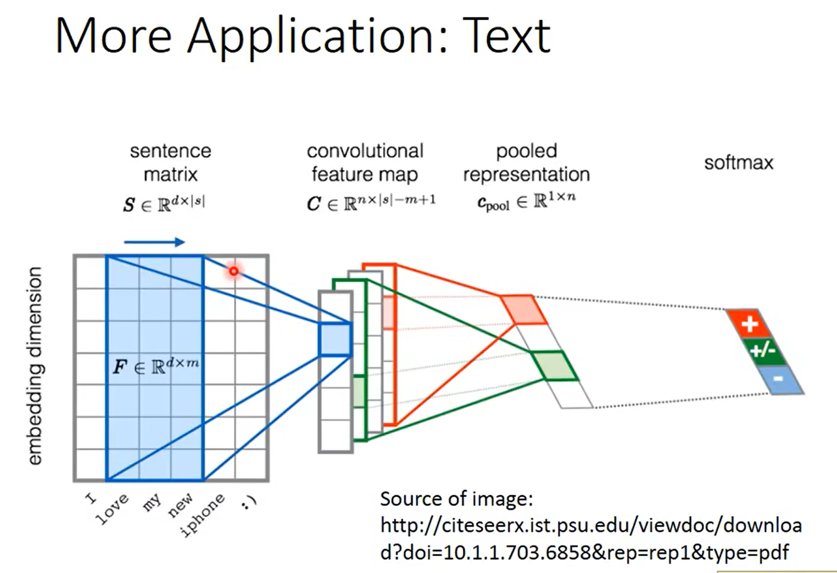

Filter的宽度和词向量的长度是相等的，卷积核只是在单词的顺序上移动，不会在词向量的方向上移动，因为词向量的不同维度是独立的